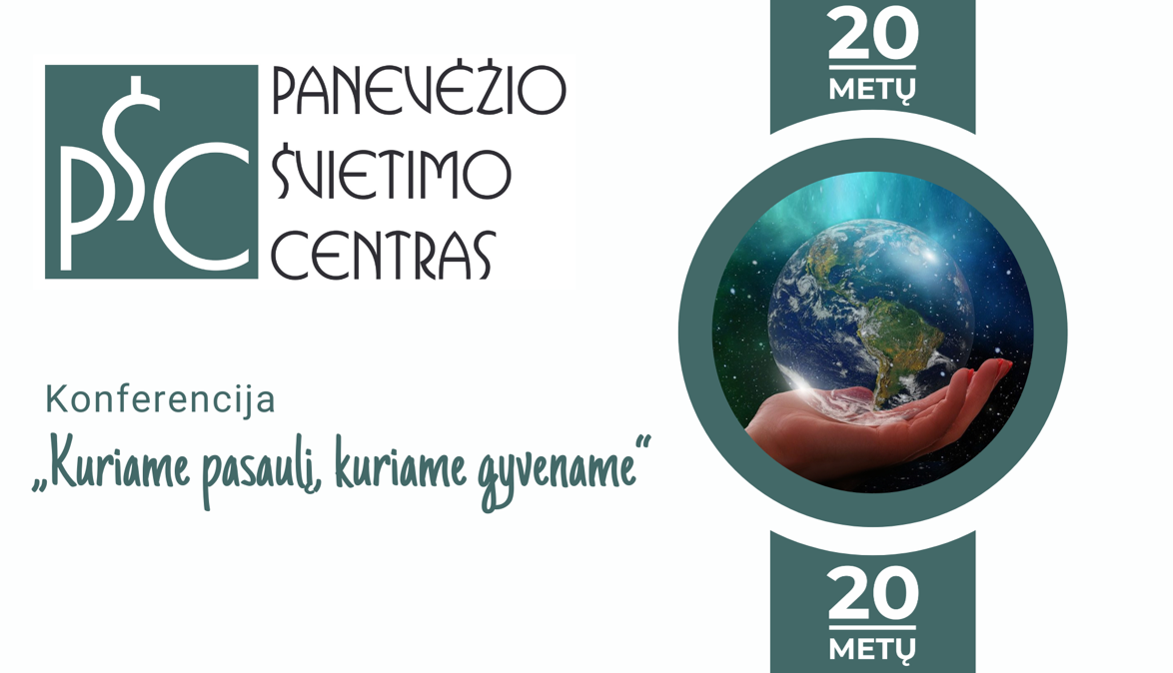

2022-11-03 10.00 val. Panevėžio Alfonso Lipniūno progimnazija
KONFERENCIJOS PROGRAMA
10.00–10.15 „Mokytis gyventi kartu, mokytis veikti, mokytis būti“
Asta Malčiauskienė, Panevėžio švietimo centro direktorė
10.15–11.00 „Ką žinome apie mokymąsi ir ar galima „atmokti“ tai, ką jau esame išmokę?“
Rytis Komičius, Vilniaus Vytauto Didžiojo gimnazijos direktorius
11.00–11.15 „Jauno žmogaus vertybinis ugdymas: sėkmės ir iššūkiai“
Emilija Gedraitienė, Panevėžio „Minties“ gimnazijos lietuvių kalbos ir literatūros mokytoja metodininkė
11.15 –12.00 „Neuromokslinis požiūris į vaikų emocinį ir socialinį pasaulį“
Dr. Laura Vencė, neurobiologė
12.00–12.15 „Kaip žaidimai padeda lavinti kognityvinius gebėjimus ankstyvajame amžiuje: 10 žaidimų smalsiems katinėliams“
Daiva Jankūnienė, Vitalija Lideikienė, Panevėžio lopšelio-darželio „Sigutė“ mokytojos metodininkės
12.15–13.00 Šiltų prisiminimų pertrauka, kvepianti kava...
13.00–13.45 „Žurnalistika: kaip ji kuria mūsų pasaulį - tikrą ir išgalvotą?“
Rytis Zemkauskas, žurnalistas
13.45–14.00 „Apie prasmę ir esmę švietime“
Ramutė Stasevičienė, Panevėžio „Minties“ gimnazijos direktorė
14.00–15.00 Dovana konferencijos svečiams - Panevėžio muzikinio teatro pučiamųjų orkestro „Garsas“ koncertas

